BÀI VIẾT GƯƠNG NGƯỜI TỐT VIỆC TỐT THÁNG 12/2024
Cô giáo Nguyễn Kim Thoan – Năng động, sáng tạo và tâm huyết với nghề
Tác giả: Ngô Minh Châu – Giáo viên Trường Mầm non Gia Thượng

“Từ nhỏ em đã ước mơ được là cô giáo mầm non. Em yêu sự ngây thơ, trong sáng, được dạy học, chăm sóc các con thơ là niềm hạnh phúc vô bờ bến đối với em”: đó là tâm sự của cô Nguyễn Kim Thoan - Giáo viên Trường MN Gia Thượng.
Cô giáo Nguyễn Kim Thoan là cái tên mà không ai trong trường không biết đến, bởi trái tim và lòng nhiệt huyết yêu nghề mến trẻ, cô còn là tấm gương sáng của chị em trong trường bởi tính năng động, sáng tạo, nhiệt tình, hòa nhã với đồng nghiệp, hết lòng vì công việc. Cô nói khi đã chọn làm nghề giáo viên mầm non là xác định gắn bó với một công việc vất vả, không giống như khi mọi người nhìn vào chỉ thấy múa, hát, cười nói thôi đâu. Các con như búp trên cành, giáo viên mầm non phải cẩn thận, chu đáo, chăm sóc từng chút một, cho các con ăn, dạy các con học, uốn nắn các con từ những việc nhỏ nhất, dạy các con những kỹ năng phù hợp với lứa tuổi. Thời gian dành cho công việc cũng rất nhiều, sáng đến sớm để đón trẻ, chiều khi trẻ về hết, mình mới được về. Nhưng làm nghề này rất thú vị, với trẻ nhỏ, ai yêu các con nhiều thì các con sẽ yêu lại người đó nhiều, mình đem cho tình cảm một thì mình sẽ nhận được rất nhiều, vậy sao không yêu thương thật nhiều và đem cho thật nhiều tình cảm tình yêu thương, để nhận về thật nhiều tình yêu thương từ các con”. Tâm sự của cô làm tôi rất cảm động, đúng như cô nói “ Làm nghề thì phải yêu nghề, tuy vất vả nhưng cũng đem lại rất nhiều niềm vui”.
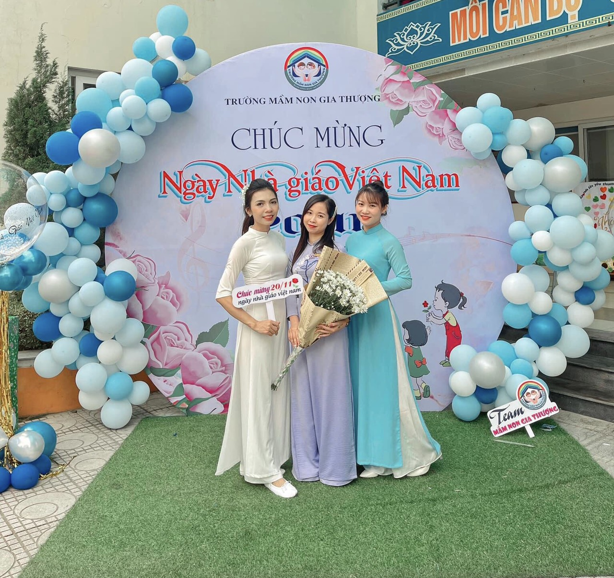
Cô Thoan không chỉ năng động sáng tạo trong giảng dạy mà cô còn tham gia các hoạt động của nhà trường như: Hội thi “ Vẽ tranh bảo vệ môi trường”, “Văn nghệ chào mừng ngày 8/3”, và “giải chạy báo Hà Nội mới” của LĐLĐ quận Long Biên tổ chức……
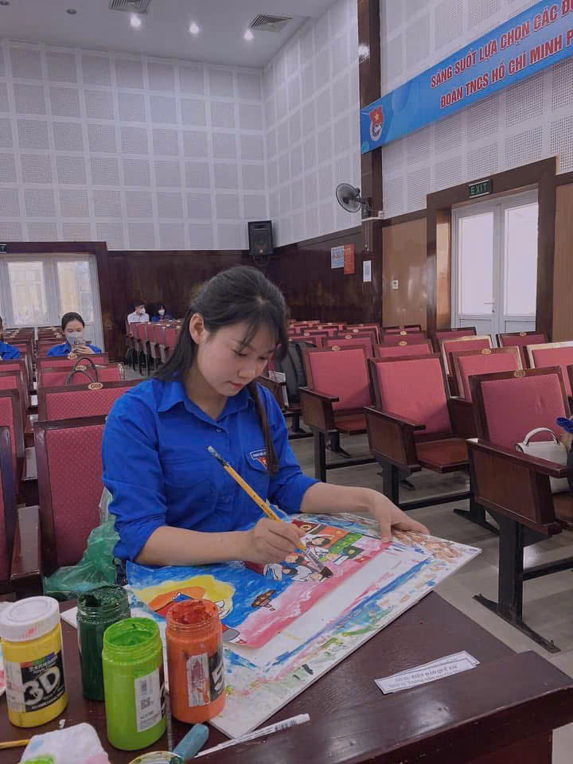
Cô Thoan tham gia cuộc thi vẽ tranh của đoàn thanh niên
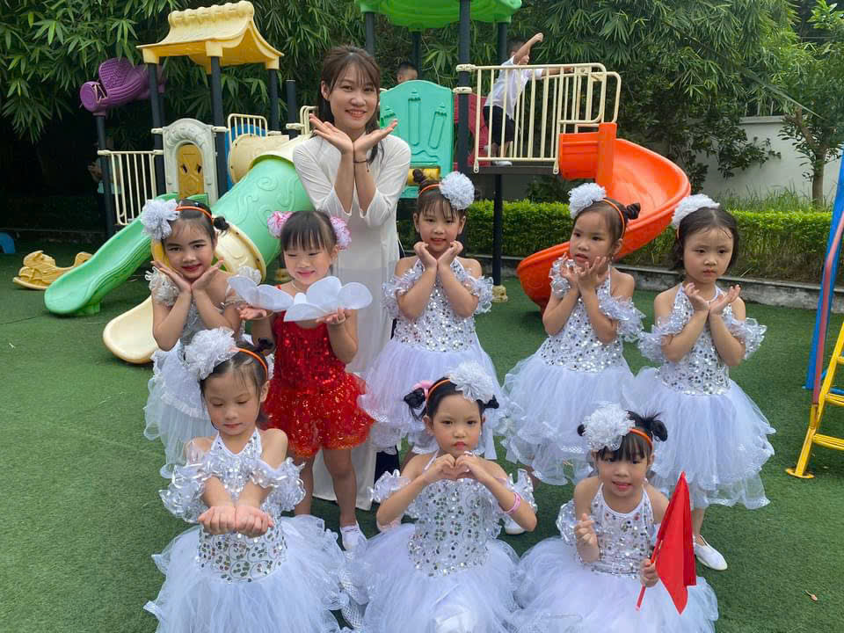
Cô Thoan cùng trẻ tham gia chương trình văn nghệ khai giảng

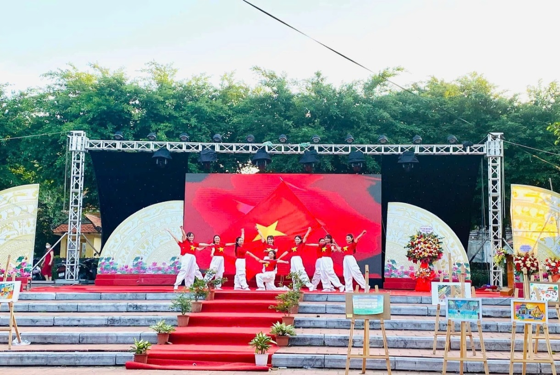
Cô Thoan tham gia phong trào văn hoá văn nghệ
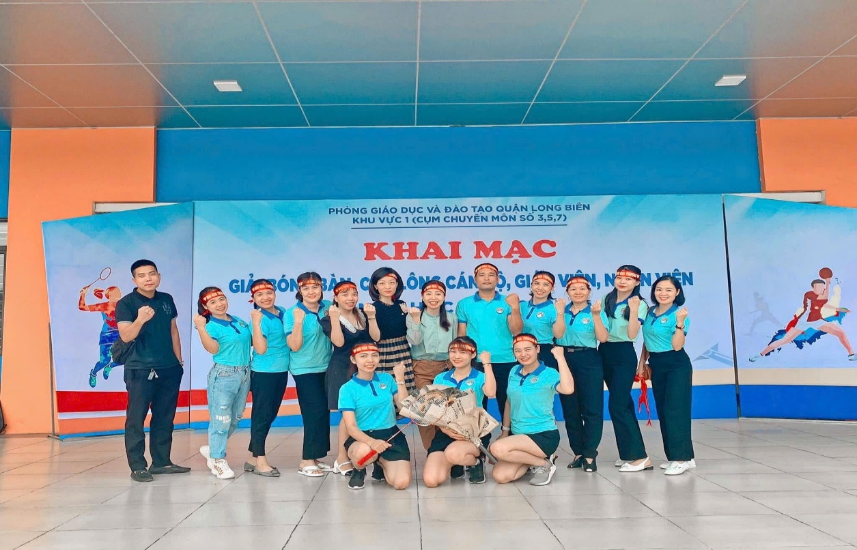
Cô Thoan năng động trong phong trào TDTT

Cô luôn đề cao trách nhiệm chủ động trong “Học tập và làm theo tư tưởng, đạo đức, phong cách Hồ Chí Minh”, chú trọng từ việc “học tập” đến “làm theo” từ đó tạo ra chuyển biến rõ nét về nhận thức trách nhiệm cá nhân của mình trong trường học. Cô luôn học tập và làm theo tấm gương, đạo đức Hồ Chí Minh, gắn với các cuộc vận động, phong trào thi đua của ngành giáo dục, trong đó nổi bật là phong trào “Xây dựng trường học thân thiện, học sinh tích cực”, “Mỗi thầy, cô giáo là một tấm gương đạo đức, tự học và sáng tạo”. Bệ cạnh công tác chuyên môn, cô Thoan còn luôn động viên, giúp đỡ đồng nghiệp khi gặp khó khăn. Cô luôn nêu cao tinh thần đoàn kết, yêu thương và chia sẻ.
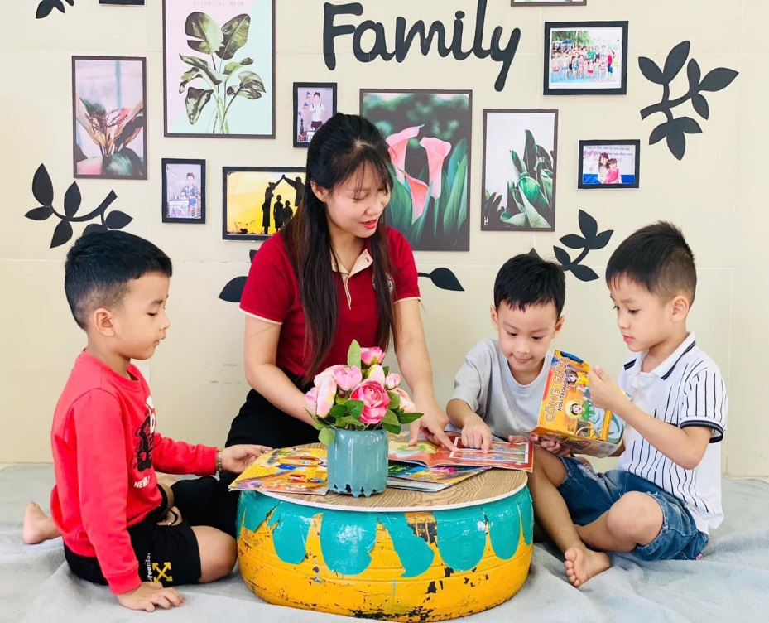
Cô Thoan hướng dẫn các bé kỹ năng mở sách
Cô Thoan có đức tính giản dị, ham học hỏi, cô luôn cố gắng tu dưỡng rèn luyện phẩm chất đạo đức người giáo viên, không ngừng học tập, trau dồi kiến thức với đồng nghiệp để có những bài giảng hay và phương pháp giảng dạy khoa học truyền đạt cho các bé.
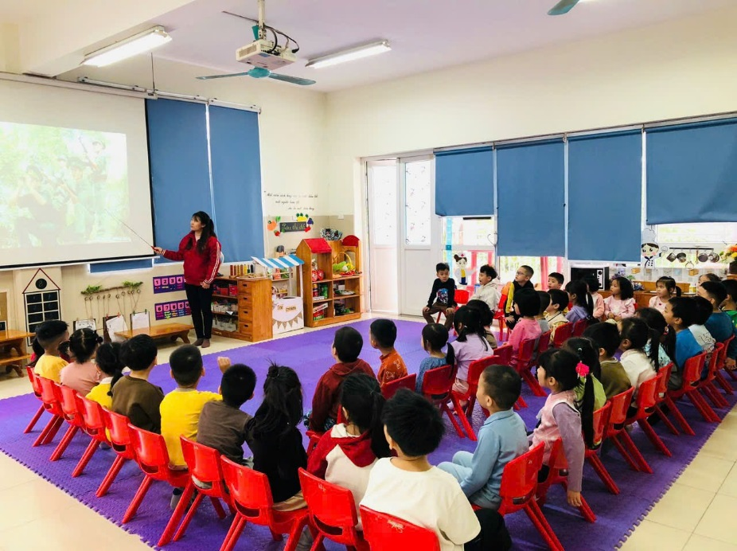
Cô Thoan ứng dụng CNTT trong dạy học cho trẻ.
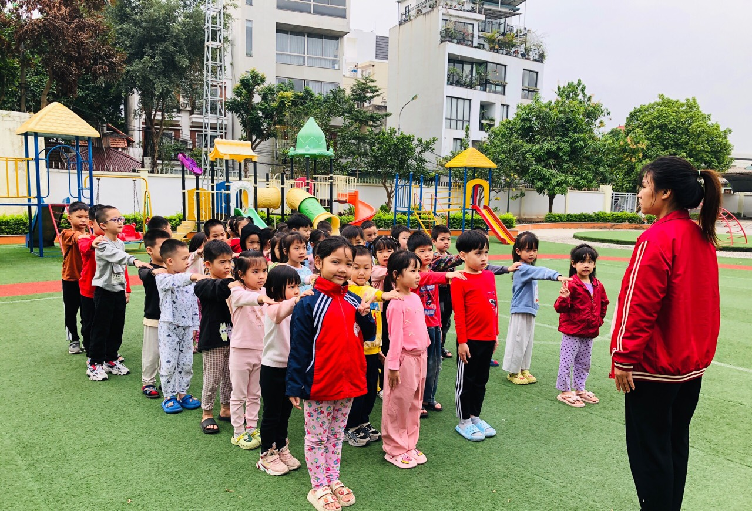

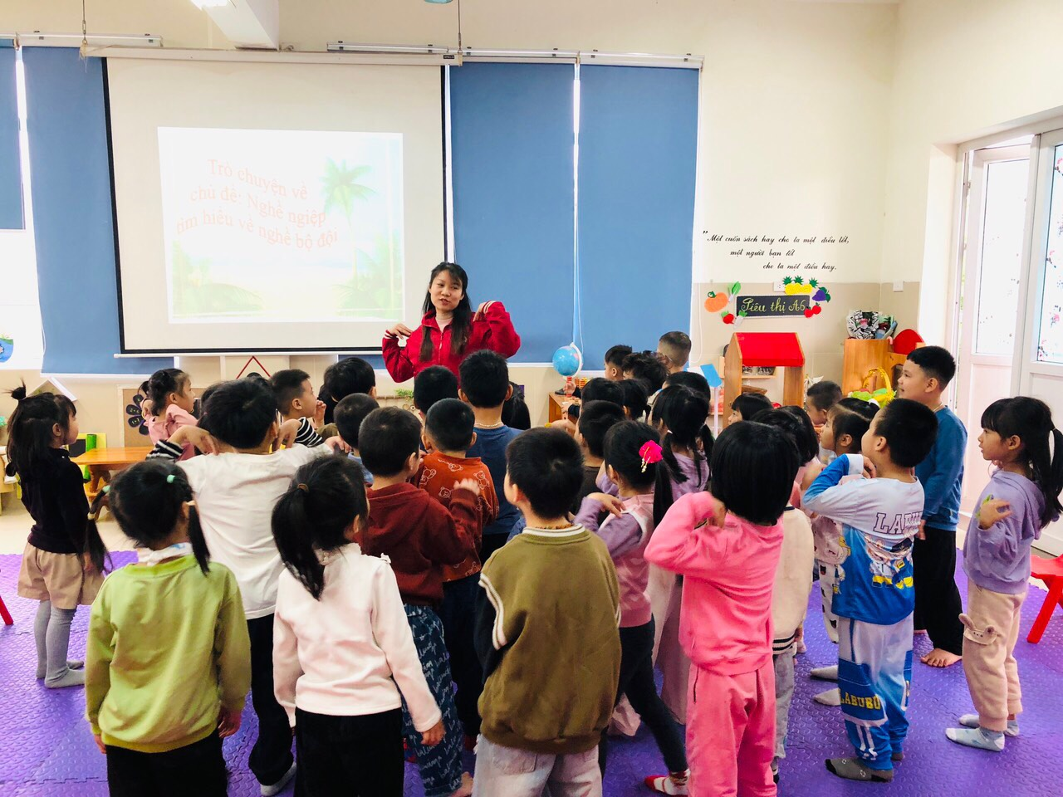

Để trở thành một giáo viên mầm non, thì người giáo viên phải có lòng yêu trẻ, vì đặc thù của nghề giáo viên mầm non đòi hỏi ở các giáo viên tình yêu của người mẹ đối với trẻ, không chỉ yêu trẻ, mà giáo viên mầm non còn phải biết yêu điều mình dạy, nghĩa là yêu chính công việc của mình. Hiểu sâu sắc điều đó nên cô Thoan đã và đang luôn luôn yêu thương trẻ bằng cả tấm lòng người cô, người mẹ, đồng thời cô luôn chú trọng để truyền lại tình yêu nghề cho các thế hệ giáo viên trong trường. Chính vì thế cô được ban giám hiệu tin tưởng và đánh giá cao.

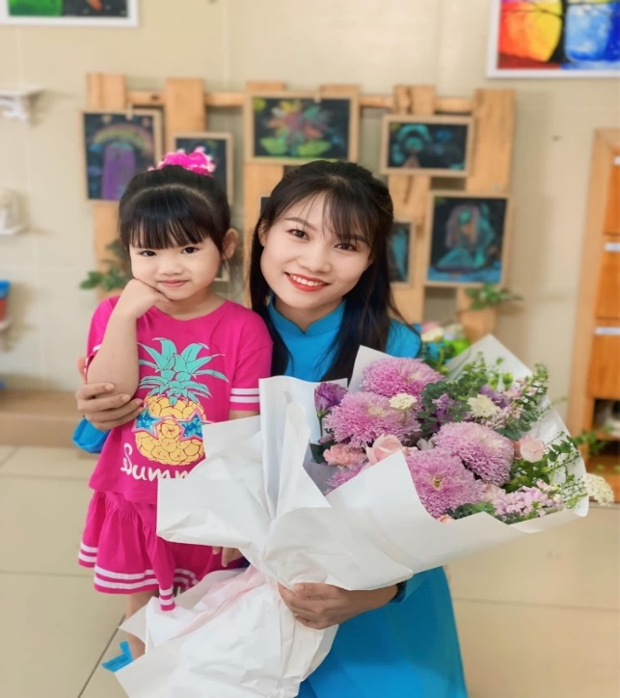
Cô Thoan chụp ảnh cùng trẻ hưởng ứng Tuần lễ áo dài ngày 8/3
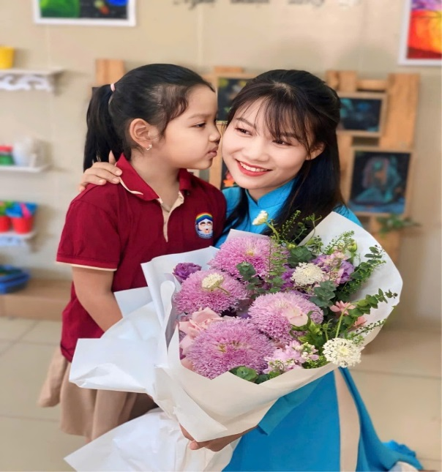
Cô Thoan luôn gần gũi trẻ

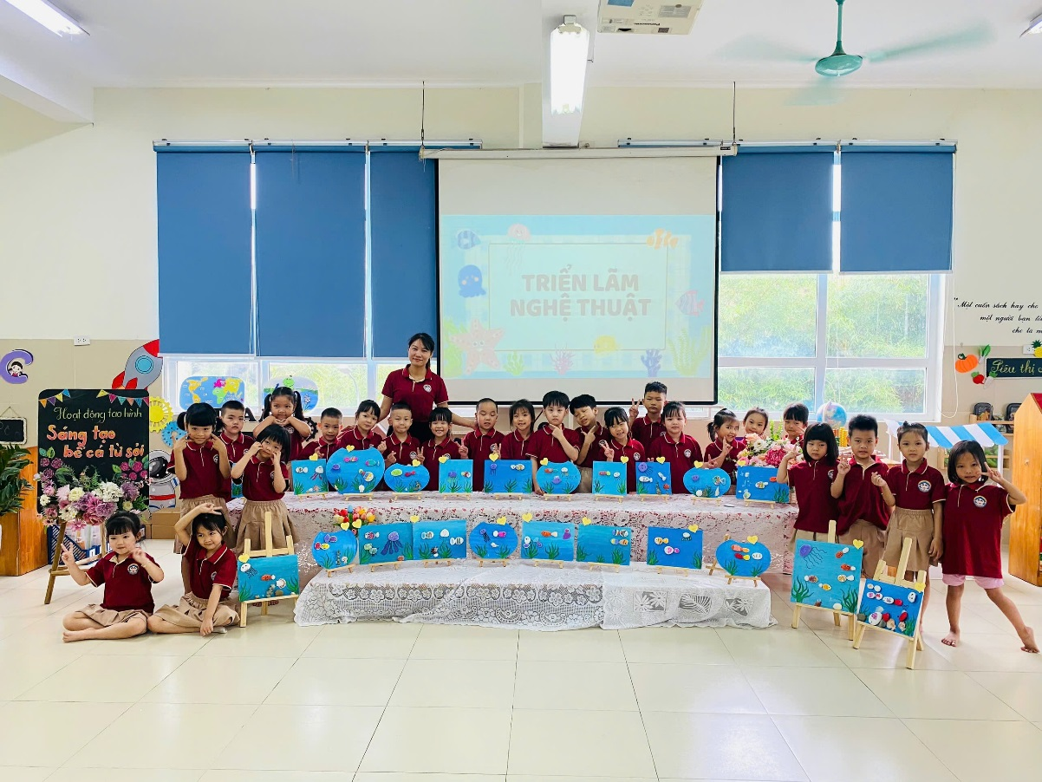
Cô Thoan cùng các bạn nhỏ tham gia giờ học tạo hình.
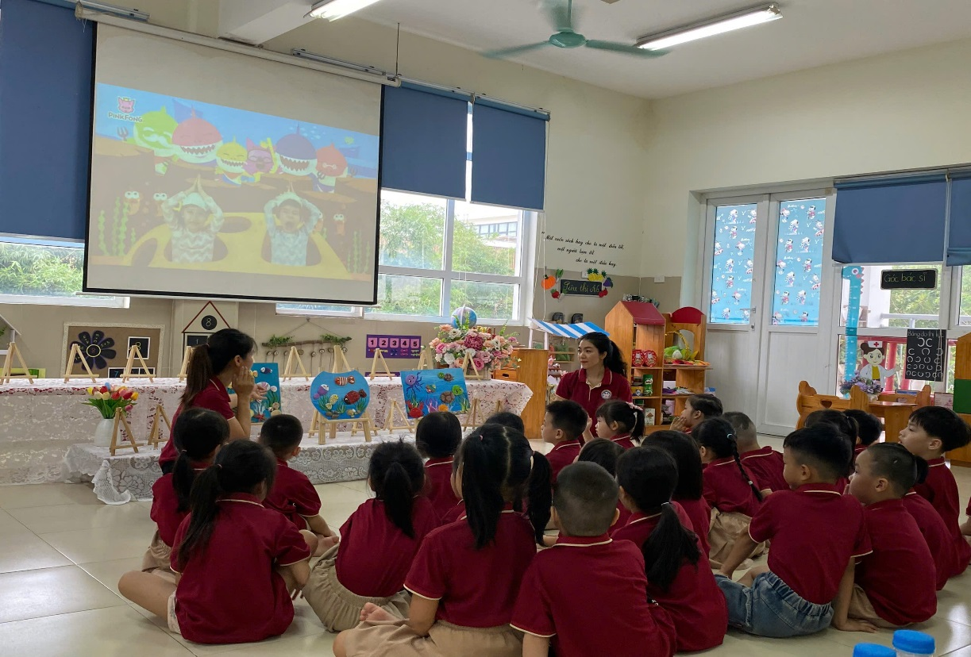
Cô Thoan dạy trẻ bằng cả tấm lòng yêu nghề và sự nhiệt huyết của mình.
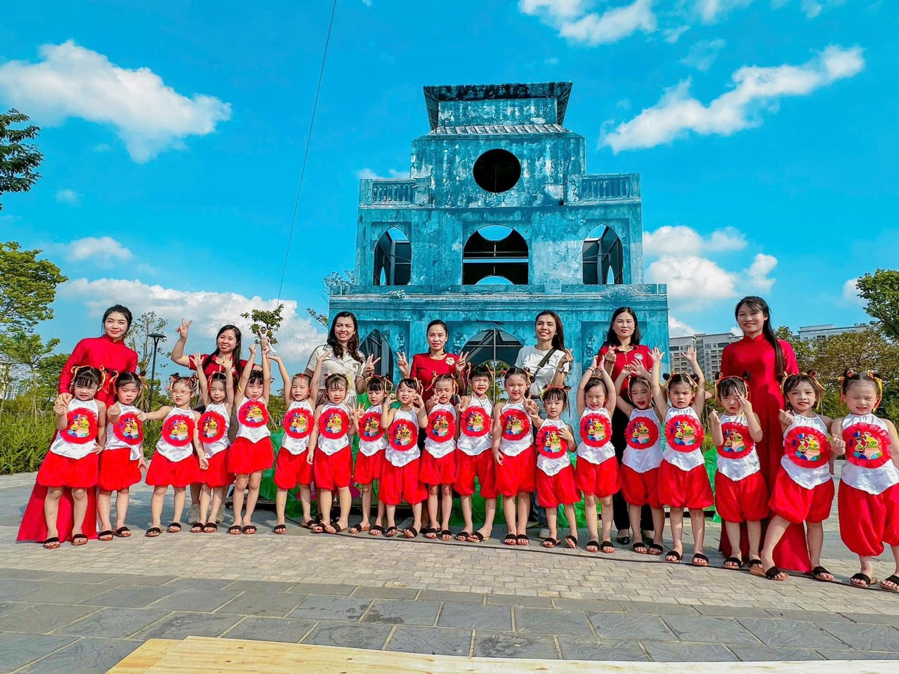

Cô Thoan không chỉ làm tốt việc ở trường mà trong gia đình, cô còn là một người phụ nữ đảm đang, nhân hậu, chăm sóc, khéo léo, nên trong gia đình cô Thoan luôn được bố mẹ, anh chị em quý mến. Trong tập thể nhà trường cô luôn giữ tinh thần đoàn kết và luôn là một sợi dây gắn kết với mọi người, được các chị em đồng nghiệp nể phục, tôn trọng.

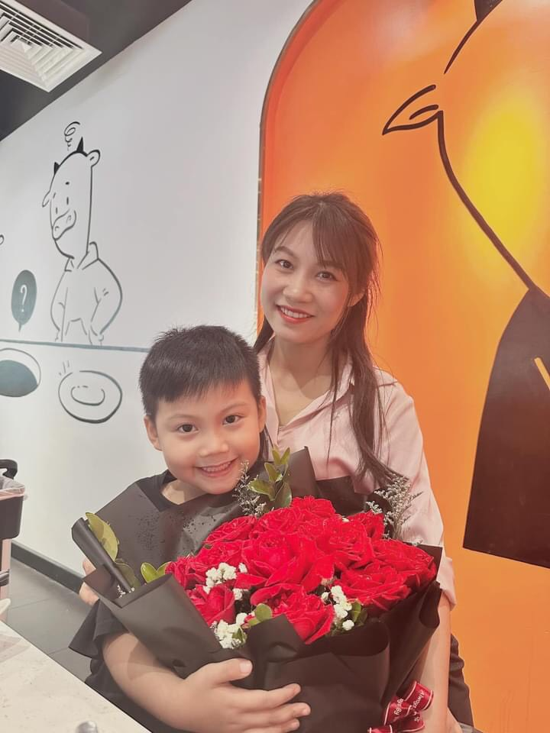
Hai mẹ con cô Thoan
Bản thân tôi cũng như bạn bè chị em đồng nghiệp luôn coi cô Thoan như một người chị, người bạn, một người đồng nghiệp và cũng là một tấm gương sáng cho chị em đồng nghiệp học tập và noi theo. Thay mặt tập thể nhà trường chúc cô Thoan nhiều sức khỏe hơn nữa để tiếp tục đóng góp công sức nhỏ bé của mình vào sự nghiệp giáo dục trồng người. Chúc cô có nhiều kết quả cao trên con đường nuôi dạy trẻ cùng nhà trường để ngày càng có nhiều bông hoa tươi thắm cho trường mầm non Gia Thượng phát triển vươn xa hơn nữa và ươm cho đời nhiều mầm xanh tươi đẹp trong tương lai.

